我是_______國小____年____班
我的名字是：_______________
跟著布卡來尋寶－圖書館尋寶記
高年級學習單(二)
阿莫說故事-台灣原住民口傳故事
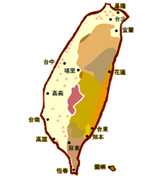
任務一：請從資料庫中找到下面這張地圖，並寫出族群分布位置

任務二：請從資料庫中找到鄒族的口傳故事《洪水來襲》，並回答以下的問題
- 是什麼原因造成大洪水？
- 為什麼山豬破壞農作物，大家都不會生氣？

任務三：請問在這個資料庫中，哪幾個族群有和洪水有關的口傳故事呢？你覺得最有趣的是哪一個故事？

